ИНТЕРАКТИВНАЯ ДОСКА SBM685 С ПРОЕКТОРОМ SMART V12 И КРЕПЛЕНИЕМ DSM-14KW
Инструкция по монтажу проектора.
Крепление DSM-14KW позволяет разместить закрепить проектор на потолке и максимально точно отрегулировать его позицию для обеспечения наилучшего качества изображения.
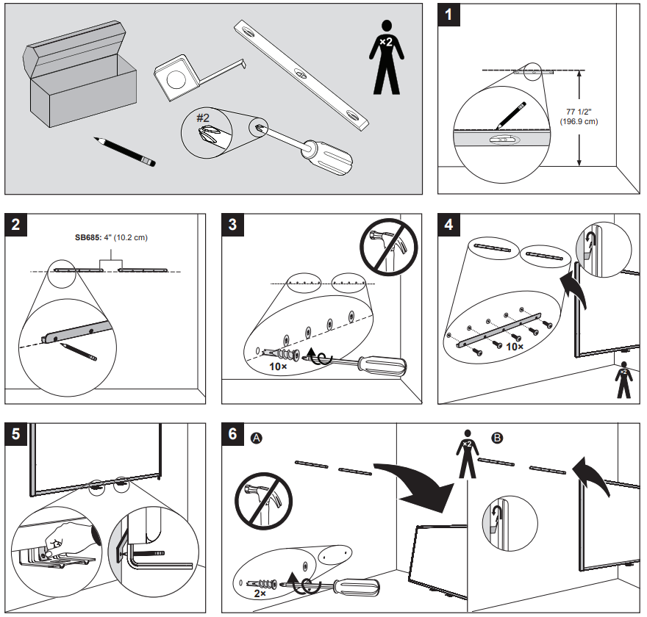
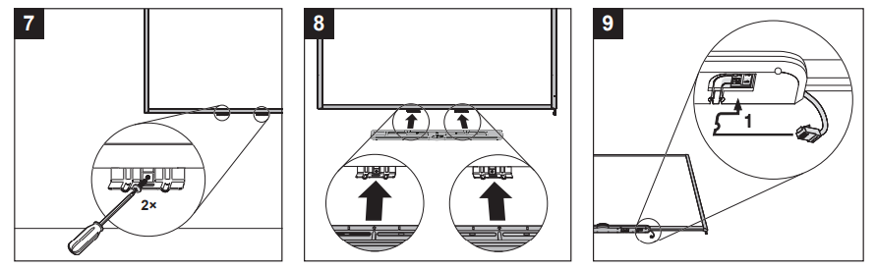
Для обеспечения максимального размера проецируемого изображения, проектор следует разместить на расстоянии (D) не менее 297см и не более 321см от поверхности доски. Расстояние следует считать от плоскости объектива, а не центра потолочного крепления. После установки проектора следует выполнить финишную настройку колесом регулировки масштаба изображения.
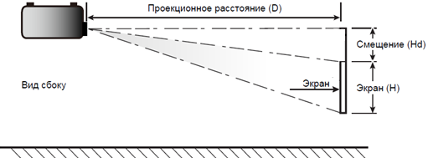
Вторым немаловажным фактором является проекционное смещение изображения (Hd).
На расстоянии трёх метров смещение составит порядка 14см. Таким образом, при монтаже комплекта следует учитывать тот факт, что центр объектива должен быть выше верхнего края рабочей области (а не рамки доски) на 14 сантиметров.
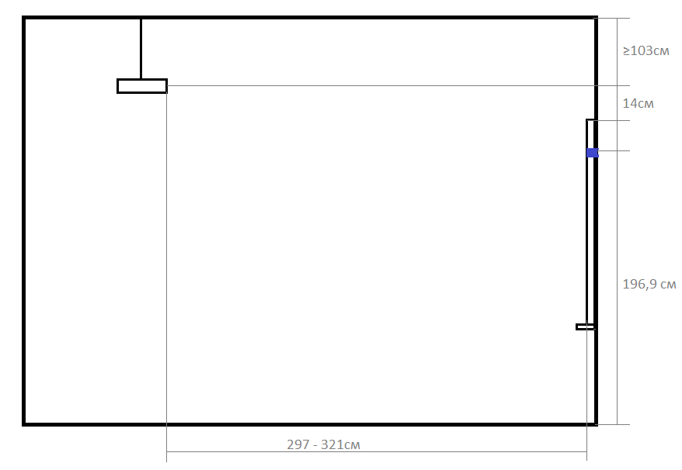
Пример размещения комплекта в классе

Потолочное крепление имеет возможность регулировки по длине. Минимальное расстояние от потолка до центра объектива – 103см.
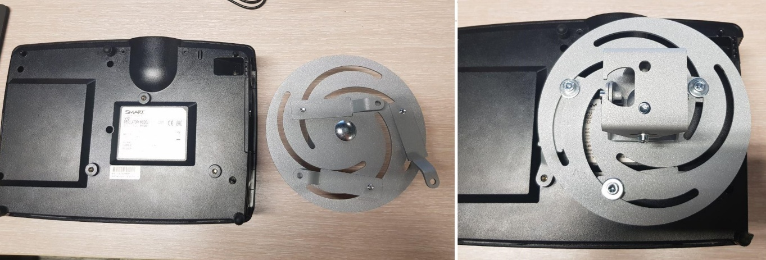
Крепление проектора к основанию осуществляется на три «лапки». На рисунке показан один из вариантов расположения лапок на круглом основании.

